Звіт курсантки С-05 групи, Каріни Бондаренко

1. Встановлено програму Wireshark на віртуальну операційну систему.

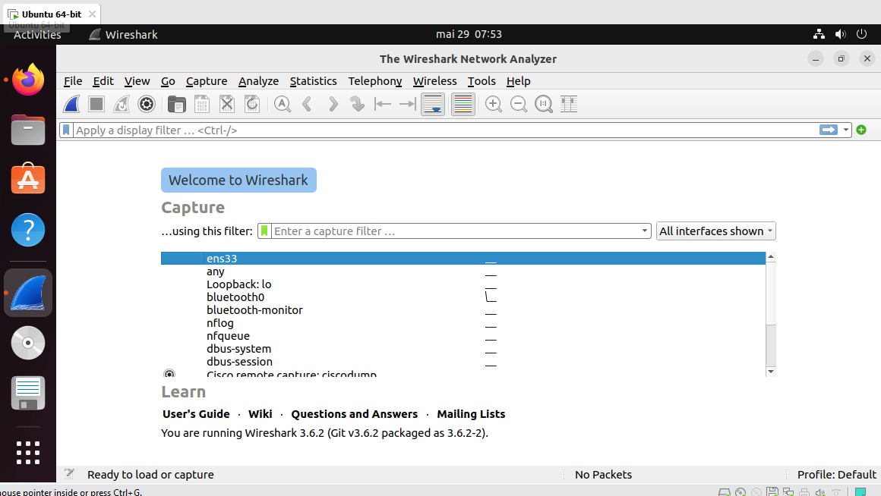

1. Відкриваємо та запускаємо програму.

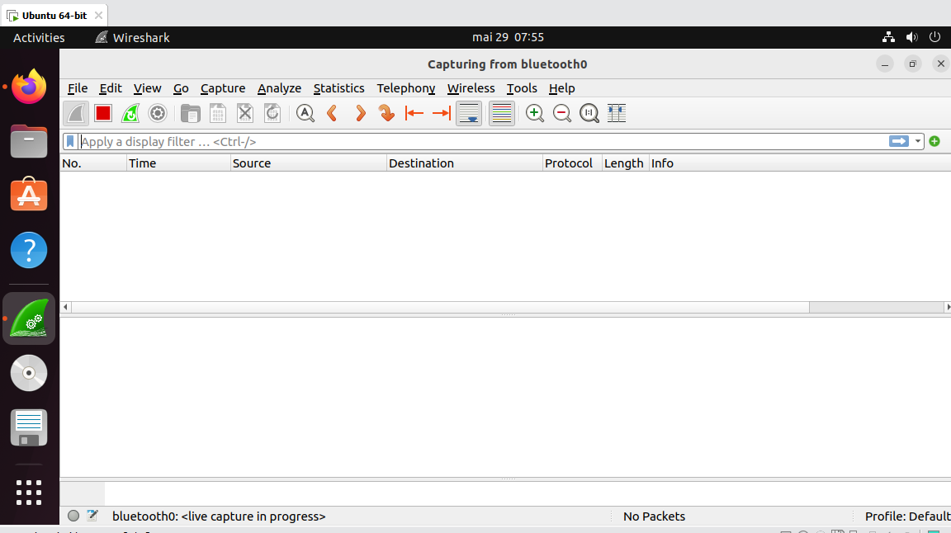

\*\*\*\*\* Виникли певні проблеми з віртуальною ОС, тому далі будемо працювати на Windows.

1. Відкриваємо програму

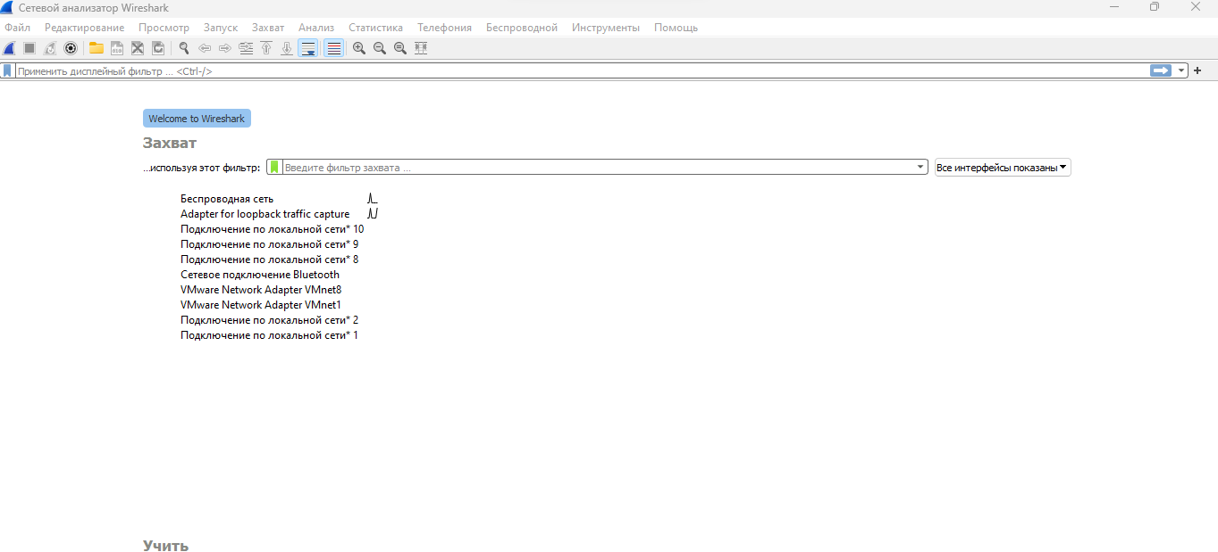

1. Натиснемо на «Безпровідний зв’язок», далі ми можемо використати фільтр, який буде відсортовувати дані.

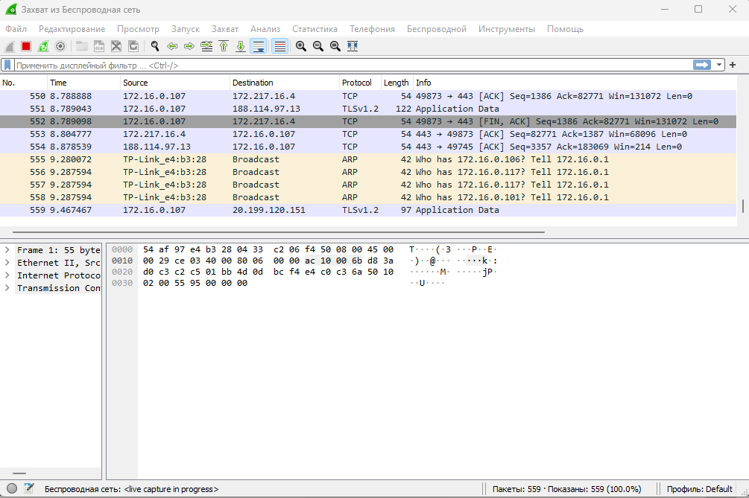

1. Далі введемо у пошукове поле певний фільтр. Для початку «tcp».

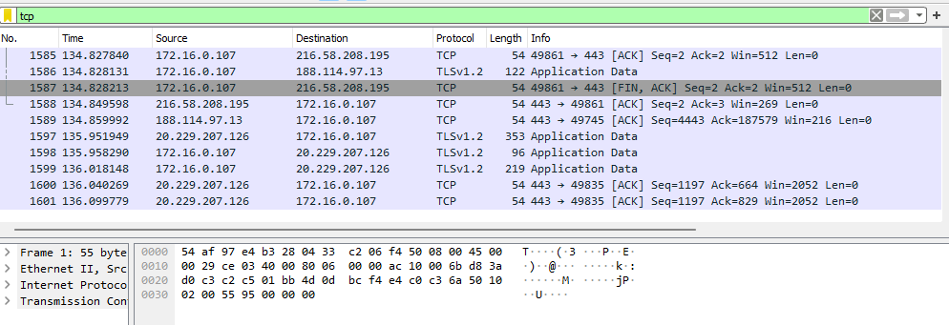

1. Також для прикладу введемо фільтр для «udp».

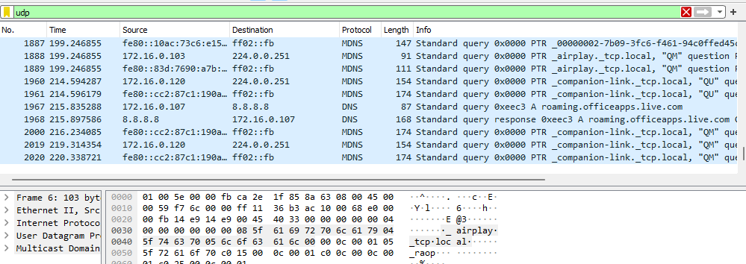

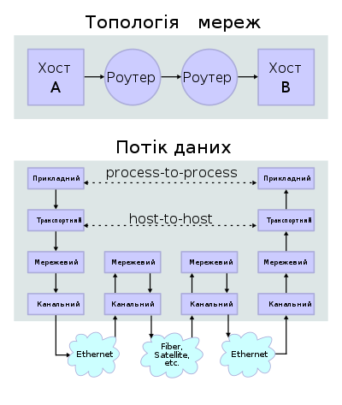

Протокол TCP/IP — промисловий стандарт, що дозволяє організувати комп'ютерну локальну мережу підприємства і зв'язувати комп'ютери, що працюють під управлінням Windows.

Використання протоколу TCP/IP у Windows дає наступні переваги:

* мережний протокол з маршрутизацією підтримують майже всі операційні системи. Крім того, майже усі великі мережі засновані на TCP/IP;
* ця технологія дозволяє з'єднувати різнорідні системи за допомогою стандартних утиліт зв'язку для доступу і передачі даних. В Windows XP Professional входять деякі з цих стандартних утиліт;
* забезпечує надійне, розширюване інтегроване середовище на основі моделі «клієнт — сервер», яка працює на різних платформах.
* можливість отримання доступу до ресурсів Інтернет.

Протокол UDP - це один з найпростіших протоколів транспортного рівня моделі OSI, котрий виконує обмін повідомленнями без підтвердження та гарантії доставки. При використанні протоколу UDP відповідальність за обробку помилок і повторну передачу даних покладена на протокол рівнем вище.

